PROGRAMA
BAJA CALIFORNIA Y SUS VINOS
05 días/04 noches

(Ciudad, Rosarito, Ensenada, Valle de Guadalupe)

Mínimo 2 personas.
Salidas Diarias

ITINERARIO

DIA 01 – IN / TIJUANA
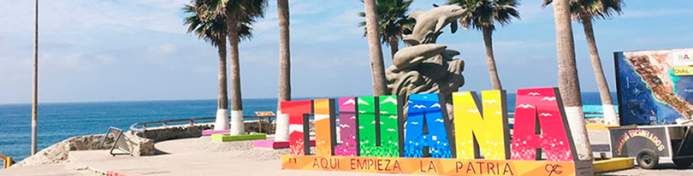
Llegada al Aeropuerto Internacional de Tijuana. Recepción y traslado a su hotel.
Check in en hotel. Resto del día libre.
Almuerzo y Cena libre. Alojamiento

DIA 02 –TIJUANA – Visita de Ciudad - Rosarito

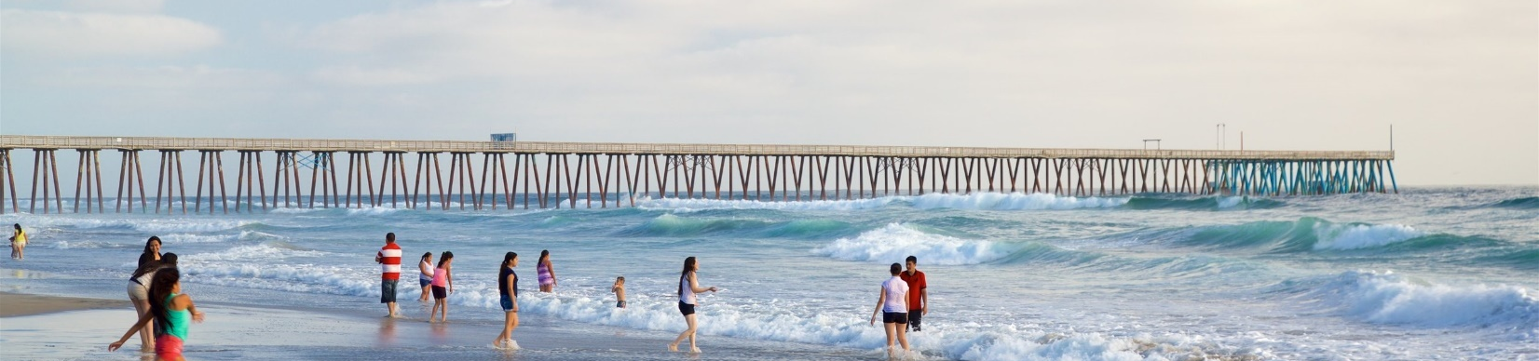

Desayuno en el hotel.

Este recorrido te lleva a disfrutar de lo mejor de dos ciudades Baja Californianas Tijuana, la frontera más transitada del mundo, una ciudad joven con menos de 150 años de historia; Cosmopolita y una excelente ubicación ideal para los negocios y el turismo.
Rosarito es una ciudad con arte emergente, aquí encontrarás bellísimas playas además podrás probar uno de los platillos que han dado fama mundial a esta ciudad: La langosta al estilo Puerto Nuevo. Almuerzo (No incluye bebidas)

Cena libre. Alojamiento

DIA 03 – TIJUANA – Ruta del Vino y queso – Ojos Negros - Ensenada

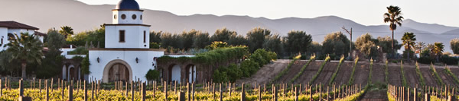

Desayuno en el hotel.

En Baja California se encuentra la principal Ruta del Vino de México, donde se concentra la mayor parte de la producción vinícola y también la mayoría de Casas Vinícolas del País. Valle de Ojos Negros, es uno de los valles que tiene mejor suministro de agua, ya que está ubicado a un costado de la Sierra de Juárez, donde cada año llueve y neva y toda esa agua rellena los mantos acuíferos del Valle de Ojos Negros, surtiendo sus pozos de agua, con los cuales se riegan sus campos y permite cultivar una gran variedad de vegetales, como cebolla, jitomate, chiles, uva, sandía, melón y otras delicias.

Uno de los usos más comunes del agua, es riego de pasto o forraje, con el cual se alimenta al ganado, el cual es muy numeroso en el Valle de Ojos Negros. Es así que, gracias a la buena presencia de pozos de agua, se puede crear alimento para el ganado y esto resulta en gran producción de lácteos, como leche, mantequilla, requesón y varios tipos de quesos. En este tour recorrerás la famosa Ruta Del Vino Y Queso de Baja California, una zona reconocida internacionalmente por la buena calidad de sus vinos y quesos.

Almuerzo y Cena libre. Alojamiento

DIA 04 – TIJUANA – Ruta del Vino en Valle de Guadalupe

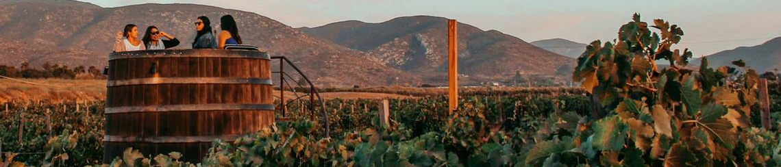

Desayuno en el hotel.

¡Sigue la Ruta del Vino para entrar al Valle de Guadalupe y probar el mejor vino mexicano! Ideal para: Familias, Amigos, Trabajo, Congresos, Convenciones, Reuniones Religiosas que deseen disfrutar de la excelente zona de viñedos, disfrutar de vinos, productos artesanales y una excelente gastronomía, además de los hermosos paisajes en los viñedos. Deléitate y degusta los exquisitos vinos del Valle de Guadalupe en Tijuana, Baja California en el Tour La Ruta del Vino.
Aprende sobre el proceso de elaboración de un buen vino en un dinámico recorrido guiado por un experto.
Realiza visitas a las vinícolas y degusta distintas variedades de vinos y conocerás hermosos paisajes en los viñedos de Baja California.

Almuerzo y Cena libre. Alojamiento

DIA 05 – TIJUANA/ OUT

Desayuno en el hotel.

A la hora conveniente traslado de su hotel al aeropuerto para tomar el vuelo a su destino.

FIN de SERVICIOS

NOTA: El día de operación de los tours puede variar.
** VALIDA TARIFAS CON TU AGENTE DE VIAJES

CIUDAD | NOCHES | HOTELES 3* | HOTELES 4*
Tijuana | 04 | City Express Tijuana | Marriott Tijuana

INCLUYE:
- TRANSPORTE: Autobús / Microbús o Van con aire acondicionado
- ALOJAMIENTO: Hoteles según su elección
- ALIMENTOS: 04 Desayunos en el hotel, 01 Almuerzo
- VISITAS: Los mencionados en el programa
- GUIA ACOMPAÑANTE: Bilingüe, certificado por el Ministerio de Turismo
NO INCLUYE:

- Billetes aéreos
- Alimentos o servicios no mencionados
- Impuestos en aeropuerto
- Propinas a guías o choferes.

OBSERVACIONES IMPORTANTES:
- Debido a los múltiples cambios que ocurren diariamente en turismo, estos precios deben de ser confirmados al momento de solicitar la reserva.
- Tarifas sujetas a disponibilidad y a cambios sin previo aviso.
- Pagos con tarjeta de crédito aplica un % de comisión.
- Por favor contemplar el horario de Check in 15:00 hrs y Check Out 12:00 hrs.
- Las habitaciones TRIPLES únicamente cuentan con 2 camas matrimoniales.
- Los traslados aeropuerto- hotel- aeropuerto están cotizados en servicio compartido, favor contemplar vuelos que lleguen y salgan entre las 06:00 y las 22:00 horas, de forma contraria debe proporcionarse en servicio privado y será necesario re cotizar.
- El tiempo de espera para los traslados de llegada es de 2 horas con 15 minutos. Una vez transcurrido el tiempo el pasajero deberá trasladarse por cuenta propia.
- El tiempo de tolerancia para traslado de salida es de 10 min., pasado este tiempo la unidad se retira y deberá trasladarse por cuenta propia al apto. * Bajo ninguna circunstancia nos hacemos responsables de los gastos extras que se deriven de esta situación.
- Los tours pueden cambiar de orden según la operativa del corresponsal.

